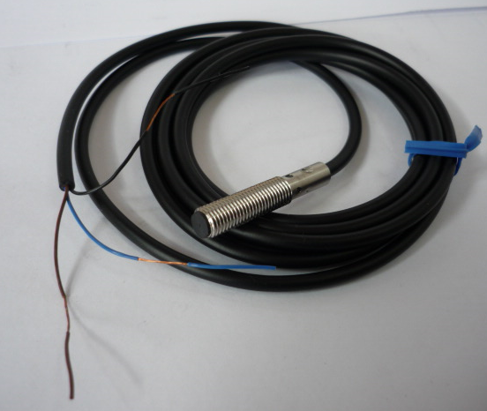

Код | Артикул | Наименование/ Бренд/  Поставщик | Место установки/Назначение
F0066595 | 1013182 | Концевой выключатель MS 55 MICRO X-R (Z-15GW2-B) | Листогибочные станки с ЧПУ Ermaksan
 |  | Ermaksan

